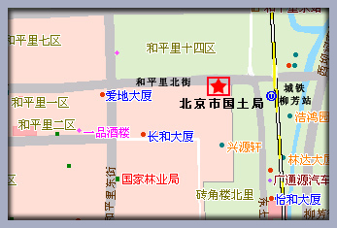
交通路线
本局位于北京市东城区和平里北街2号
◆ 乘坐123、104快、110、116、606路到城铁柳芳站，下车即到，路南
◆ 乘坐13、62、117、406、674、684路到和平里路口北（南）站下车，往东行150米，路南。

◆ 乘坐地铁13号线到柳芳站，往西行150米，路南。

